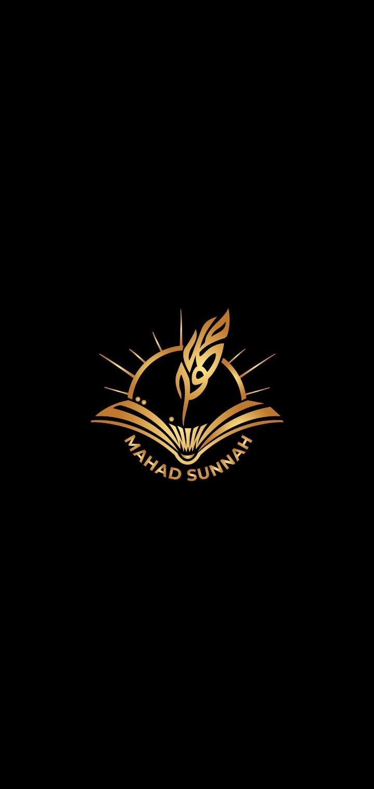
أسئلة القبر الثلاثة:
De tre frågorna i graven:

https://Mahadsunnah.com
https://Sarhaan.com
Vem är din Herre (Gud)?
Vad är din relgion?
Vem är din profet?

